Синтез флуоресцентно-меченого 2'-дезоксицитидин-5'-монофосфата
Тарасова В.Г.
студент
Московский технологический университет, естественнонаучный факультет, Москва, Россия
E-mail: vera.tarasova.00@inbox.ru

Производные дезоксинуклеозид-5'-трифосфатов, флуоресцентно-меченые индодикарбоцианиновыми красителями (CY5), применяют для флуоресцентного маркирования ДНК в ходе полимеразной цепной реакции в научных и медицинских исследованиях. Красители ряда CY5 характеризуются яркой флуоресценцией в диапазоне низкой собственной флуоресценции биологического материала [1].
Разработан метод синтеза флуоресцентно-меченого 2'-дезоксицитидин-5'-монофосфата (7), ключевого соединения в синтезе флуоресцентно-меченого 2'-дезоксицитидин-5'-трифосфата. Конденсацией солей индолениния (1) и (2) с N,N'-дифенилформамидином (3) получали краситель (4). Краситель (4) активировали бис(4-нитрофенил) карбонатом. Полученный пара-нитрофениловый эфир красителя конденсировали с аллиламином и получали производное (5) (схема 1).
Затем, реакцией красителя (5) с 5-иод-2'-дезоксицитидин-5'-монофосфатом (6) в условиях металлокомплексного катализа соединением нуль-валентного Pd по методу Хека [2], получали целевое соединение (7) (схема 2).
Схема 1
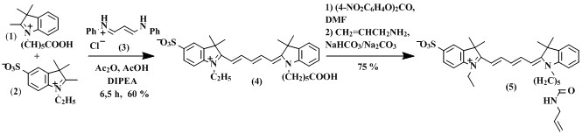Схема 2
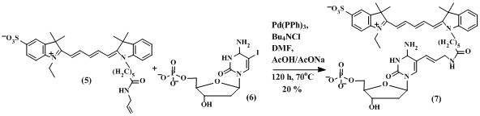
Промежуточные соединения и целевой монофосфат (7) очищали колоночной ионообменной хроматографией на (DE-52) и адсорбционной обращено-фазовой хроматографией на С18-RP. Строение подтверждено данными MALDI-TOF- спектрометрии и ¹Н –ЯМР, ³¹P -ЯМР, флуоресцентной и УФ-спектроскопии.
Автор выражает благодарность своему научному руководителю Чудинову А.В.
Работа выполнена при финансовой поддержке гранта РНФ № 14-14-01090.

Список используемой литературы
- Daehne S., Resch-Genger U., Wolfberg O.S. Near-Infrared Dyes for High Technology Applicatios. Netherlands // Kluwer Academic Publishers. NATO ASI Series. Series 3. High Technology. 1998. V. 52. P. 458.
- Agrofoglio L.F., Gillaizeau I., Saito V., Palladium-Assisted Routes to Nucleosides // Chem. Rev., 2003, 103, 1875-1916.

